cuối, đảm bảo lược đồ cơ sở dữ liệu luôn đồng bộ với phiên bản ứng dụng hiện tại mà không cần bất kỳ can thiệp thủ công nào.

3.6. Kiến trúc Logic Nâng cao: VaultManager và CrashHandler
Bên cạnh các thành phần nghiệp vụ cốt lõi, một hệ thống phần mềm ở mức độ hoàn chỉnh còn phải giải quyết hai vấn đề phi chức năng (Non-functional Requirements) thường bị bỏ qua trong giai đoạn thiết kế: bảo vệ tài nguyên dữ liệu quan trọng tại máy trạm và đảm bảo tính bền vững của ứng dụng trong các tình huống ngoại lệ không lường trước. Focus Node giải quyết đồng thời hai vấn đề này thông qua hai tiện ích độc lập được đặt trong package com.focusnode.util, lần lượt là VaultManager và CrashHandler.

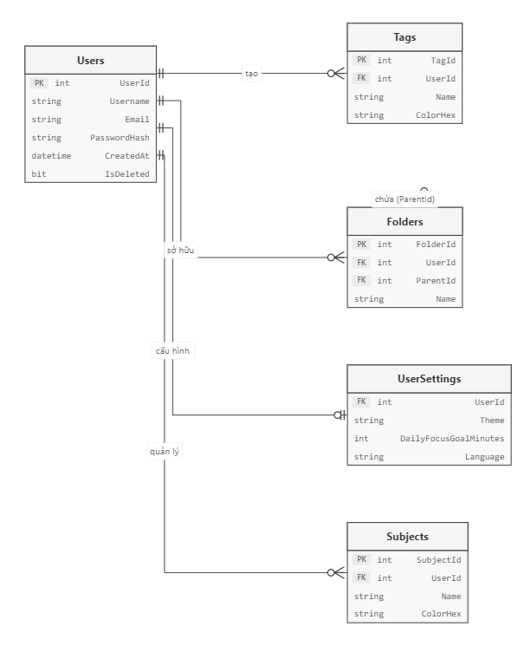
3.7. Mô hình dữ liệu quan hệ

Mô hình phân hệ Quản trị Người dùng & Cấu trúc
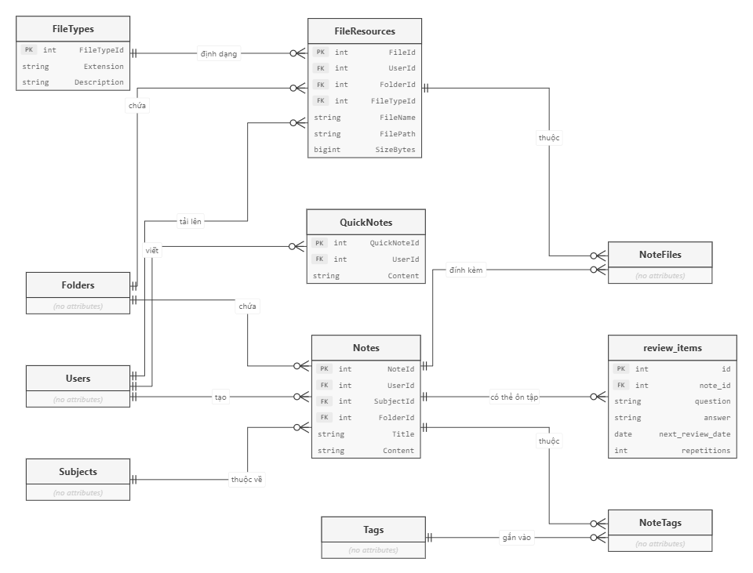
Mô hình Phân hệ Quản lý Ghi chú & Tài nguyên

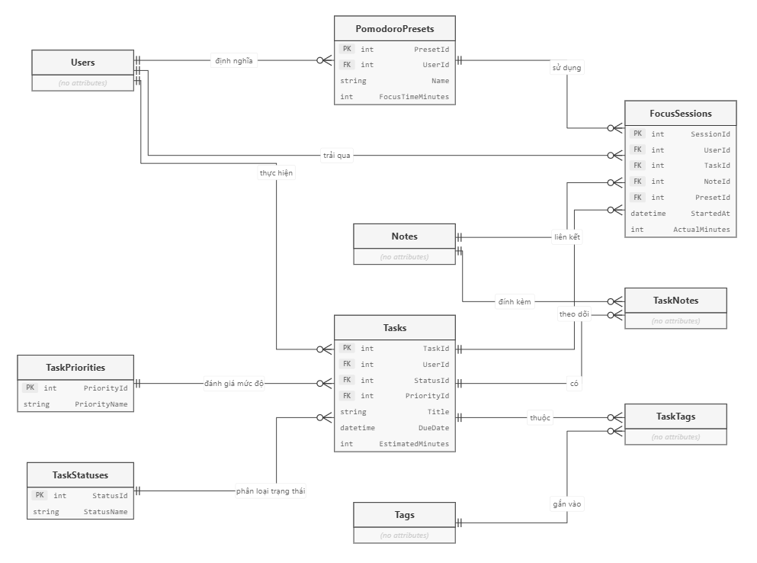
Mô hình phân hệ Quản lý Công việc & Năng suất

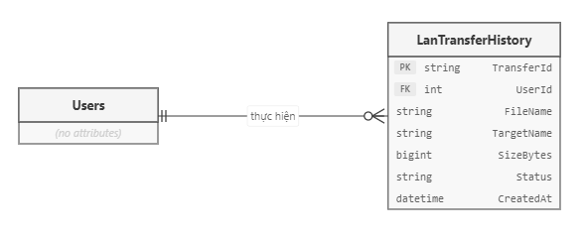
Mô hình phân hệ Cộng tác Mạng Nội bộ

